

Suatu Tinjauan Teolo<gis-Alfeitafc>iah Mengenai Kesaferalan Pernibahan Dalam

Masyarafeat Majemufe •

JKRIPJI



Diajukan Kepada Sekolah Tinggi Agama K ristcn Negeri Toraja  
Guna Memenuhi Salah Satu Persyaratan Untuk  
Memperoleh Gelar Sarjana Teologi



5eknlah Tinggi Rqama Kristen fleqeri Tnraja

2 0 0 5

Pembimbing yang ditunjuk berdasarkan surat persetujuan Ketua Sekolah Tinggi Agama Kristen Negeri Toraja

No untuk membimbing saudara:

Nama : **Yuni** L a m b e'

Nirm : 20001062

Jurusan : Teologi Pastoral/Kependetaan

Paket : Ekonomi Motivator

KESAKRALAN PERNIKAHAN **Suatu Tinjauan Teologis-** Alkitabiah Mengenai Kesakralan Pernikahan Dalam Masyarakat Sekuler

Judul Skripsi Sub Judul



Menyatakan bahwa skripsi tersebut setelah diperiksa dan diteliti ulang, ternyata telah memenuhi persyaratan untuk dipertahankan dalam ujian skripsi.

Rantepao,...Desember 2005 Dosen Pembimbing

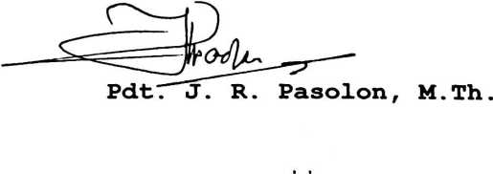

HALAMAN PENGESAHAN

judul Skripsi : KESAKRALAN PERNIKAHAN

Sub Judul : Suatu Tinjauan Teologis - Alkitabiah

Mengenai Kesakralan Pernikahan Dalam Masyarakat Sekuler

Diajukan sebagai salah satu persyaratan guna memperoleh gelar Sarjana Teologi (SI) pada Sekolah Tinggi Agama Kristen Negeri Toraja

Disiapkan oleh : Yuni Lamhe '

Dosen Pembimbing : **Pdt:.** J. R. Pasolon, M.Th.

Telah dipertahankan penulisnya di depan panitia ujian sarjana (SI) pada Sekolah Tinggi Agama Kristen Negeri Toraja pada tanggal, 17 Januari 2006

Dewan Penguji

Penguji I

^Lu -

(Pdt. Diks S. Pasande,

M.Th.)



(Pdt:. Arsiati Kabangnga'

M.Th.)

Penguji III

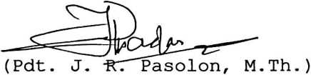

Panitia Uji

Pdt.

K e t u a

(1*U-

Diks PaSande, M.Th.

**Sekretaris**

Petrus Tiranda, S.Th.



\